Тема «Дарган мезла кьадри»

Дарсла мурадуни: «Дарган мезла кьадри» бикIуси тема бучIантази аргъахъни. Дарган мезличила багьудила даража ахъбуцнилис кумекли диэсти хъарбаркьуни гьаладирхьни.
ДурхIнас бяркъ бедлугнила мурадуни: даргала литературный мезличи, вегIла аслу-миналичи дурхIнала диги адилкьни.
Дарсла гIягIниахълуми: машгьурти адамтала суратуни, ручка, тетрадь, дарган мезла жузи, газетаби, журналти, стенд, ПК, экран.

Дарсла каргьни:

I. ДурхIни дарсличи хIядурбарни. Даргала Гимн зайбулхъахъни.

Учитель. ДелхIунраяв, ахIерти дурхIни! ИшбархIила дарсла тема саби «Дарган мезла кьадри». ХIебиали ишбархIи нуша нушала гIямрулизиб дарган мезла кьадри сегъуна лебсил, иличила гъайдикIехIе ва тема баянбирехIе. Дарс наб бехIбихьес дигулра ишдигъунти дугьбачил. ЛехIдизирая нуни белкIунси назмуличи.
Салам, дурхIни!

Салам, дарган дучIанти,
Салам, ахIерти дурхIни,
Шалатили адулхъаб
ХIушаб гьар дусла бурхIни!

ГIяхI сягIят бираб хIушаб
Гьар сагаси дякьличиб,
Баркатсили бетааб
Гьар ганз баркьудилизиб!

Багьудлумала хIурхъи
Ахъаба тякхIедухъи,
ГIилмула мурхьси лутIи
КъяйцIбараба черхIелкIи!

Нешван ахIерли калаб
ХIушаб даргала мезра,
ПасихIти детаахъес
Кумекдиаб сарира!

Учитель. Ишди назмула тугъи хIушаб, тяп балгаван, лерилра гIямрулизир зайдикIули калаб! ХIушаб дарган мезла дурсрира бегIлара дигутили детааб!
Наб дигулра хIушани дарган мез ва даргала литература хIурматличил кьабулбирули, литературный мезличил хIуша жагали гъайдикIули. ХIушази илди мез дагьахъес нуша, учительтанира, диубцад къайгъибирехIе. Амма хIушала бажардира биэс гIягIниси саби. СенахIенну нушала мез нушани хъумартахIелли, нушала культура, нушала халкьла мухIлила пагьму, нуша-дегIси история сегъуна сабил хIебалули кавлехIе.
Гьанна, дурхIни, дарган мезла хIушани далути назмуртачи лехIризес дигахъира. МяхIяммад, хIези гъай лугулра.

I ученик.
ДурхIни абикьес нешли
Лерил гIямру харждиру,
Сари регIси мезличил
Илдази уркIи буру,
ГIяхIгъубзни бетаахъес
Риубцад къайгъи биру,
Илдази сунна яхIра
Адабра минадиру.

2 ученик.
АхIер нешла гьарил дев
УркIилизи дурцули,
Дубуртала яхI-ламус
ГIямрулис хъумхIертули,
Адамтас дяхI шалали,
Шантас кумекдирули,
ХIуша, лерил дарганти,
Делкъабая гIямрули!

3 ученик.
Нешлаван дарган мезла
ХIурмат халал бирули,
Гьарил дугьайзурсила
Мурад барес гьалакли,
ХIуша, дила дарганти,
Гьар дус разидирули,
ГIямрулизир хIулкIули,
Калабая арали!

II. ДурхIнала багьудлуми кьиматладарни
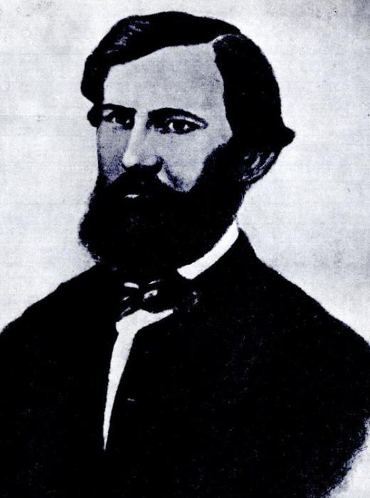
Учитель. Баркалла, дурхIни, назмула тахтаби жагали делчIнилис.

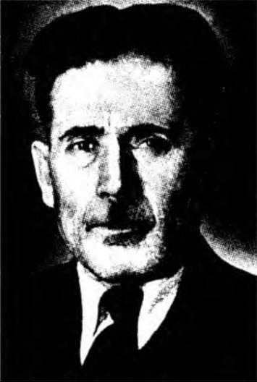
III. Мезличила машгьурти адамтани делкIунти дугьби гьандиркахъни

Учитель. Гьари, дурхIни, гьандиркахъая мезличила машгьурти адамтани делкIунти дугьби ва дурая илди.

«Мез – гьанна мицIирли агарти, хIербирули лебти, гIур алкIути наслуби-ургабси бегIлара мицIирси ва зумаси бархбас саби», – викIусири урусла машгьурси педагог К. Ушинский.
Сайгид ГIябдуллаевла дудеш НухIкьади викIусири: «Саби чидил мезли касалра, дунъяличиб багьудиличиб дурхъаси секIал лебси ахIен. Бихес мах ахIен, балхес урчи ахIен, амма лебтасалра багалабирар. УчIен. Лерилра гIямрулизив учIен, цархIилтира бучIахъен».
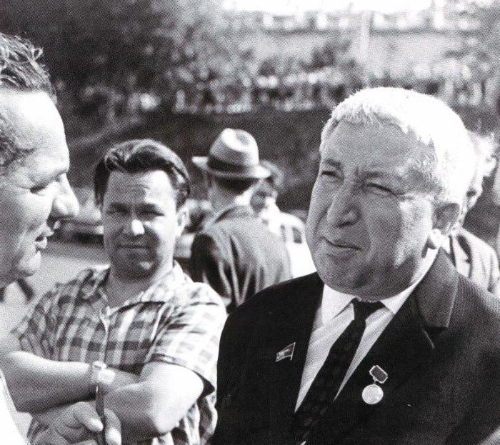
Дагъиста халкьла поэт сай, Пачалихъла ва Ленинна уличилси премияла лауреатра Социалист Бузерила Игит Расул ХIямзатов «Нешла мез» бикIуси назмулизив викIусири:

Чи саял изайзивад сагъиру илди мезли,
Амма урхIла мезличил хIейрус ну далайикIес.
Нагагь жягIял дила мез детихъули диалли,
Иш ну хIядурли сайра ишбпрхIи хIябла керхес.

Илди мезличи дила мурталра уркIи изур.
Бати, бикIаб дила мез сари или мискинти.
Ассамблеяличирра диаб зайхIедикIути,
Амма наб сар ахIерти, илди наб сар черяхIти.

IV. Мезличила машгьурти адамтани делкIунти дугьбала мягIна баянбирни.

Учитель. Бархьси саби, дурхIни. Урусла машгьурси педагог К. Ушинский викIуливан: «Мез – гьанна мицIирли агарти, хIербирули лебти, гIур алкIути наслуби-ургабси бегIлара мицIирси ва зумаси бархбас саби». ХIебиали мезла кумекличибли нушани нушала хала бегIтала жявхIелила гIямруличила, бусагIят лебси хIякьикьатличила, даргантала челябкьлаличила дурусли багьес дирулра.
Аминат, дарган мезличила хIела пикри багьес дигахъира.
Асубирару гьатIи нуша, даргантани, нушала мезличила, лугъатуначила, нуша-дегIси кьамличила хъумартес? Гьарил дарганна уркIи, нешлизи нешла лугъатличил гъайухъунхIели, ряхIятбирар. Сай чинав-виалра, нешла мезла дугьби аргъибхIели, дарган адамла чарх батбулхъан, рухIлизи ванадеш абицIур. Дарган далай аргъибхIели, гьав илала гIяхIбулхъан.
Леб дунъяличиб сецад-дигара нушала нешаначибра жагатира, багьудила бегIтира хьунул адамти, амма илдани цалилра шушала нешанала мер хIебурцу. Нашаб нушала мезра нешаниван дигахъес гIягIнити сари. Илди мез руркъуцад хала бегIтала рухIла давлала мурхьдешра, илдани ахIерли хIердарили нушачи даахъибти гIяхIти гIядатунира нушани, гьанала даргантани, гьаладяхI ардукес гIягIнити сари.
Гьарилра сунела неш дигуси дурхIяли илала хIурмат биру. Хъябш-ризурхIели ил тухтуртачи рику, сагъриахъес къуллукъ биру, ахъри бикIуцад мицIирли калахъес къайгъи биру, нешла дигили дицIибти дугьби, илала пасихIти насихIятуни чула дурхIнази дуру.
Нуша, даргантикIун, дарган нешанани даркьибтира, дяркъуртира, дагьриличи дикахъибтира. ХIебиалли, нешван нушаб нушаб нушала мезра гIягIнити сари.
Нурият, дарган мезличила хIела пикри сегъуна саби?
«Дайхъатлаб хайнига берцIадра, нешла чебла чебахъес хIейруд» ибси бурала лебси саби нушала халкьла. Нушара мурталра нешла чеблалиур кавлутира. Илбагьандан сарра нуша илала хIурматбарес, ил разили, талихIчерли риахъес се-дигара барес хIядурти. Дила пикрили, дарга мезлара нешлагъуна хIурматбарес гьарилла чебла саби.
Ургубализиб акIубси вава хIячмазибад бердалли, хъулиб, шиннизиб, бахъхIи хIерхIебирар – ца-кIел бархIили ил бубкIар. Ил мицIирли калахъес багьандан хIячмира, ил-алавси гIянжира дарх касили, убатес гIягIниси саби. Вавас тяп саби акIубси мерличиргъунти шуртIри диэс гIягIнити сари. ИлхIели ил вава хIерра бирар, сунечи хIерикIусила уркIи харира биру. Нешла мезлисра илгъунти шуртIри гIягIнити сари.
Нешла мез дигахъуси цалра адамли урус мезла яра дурала улкнала мезанала кьадри уббирхъули ахIен. Урус мез гIяхIил дални – ил халаси игъбарлизи халбирули саби. Илди мезла гIяхIдешли нуша, дарганти лебил дунъяла литератураличил, культураличил, халкьанала историяличил тянишдиэс дирулра, гIилмула мурхьдеш умцIулра, дунъяла къакъличиб гьарил бетарусиличила балулра. Биаллира нешла мезличил адаблати къилликъуначила, мурталра дарганти-ургар черяхIдирути яхI-ламусличила, инсантачи, мицIирагличи дакIудирути уркIецIи-ряхIмуличила, саби агрилизиб биалра, дарганта дакIудирути сахаватдешличила, вегI акIубти мер-мусаличи, ватIайчи диги-карцIиличила, узидеш-мардешличила хабурти иргъути адамти, дила пикрили, рухIлашал давлачебли бирар. Хала бегIтала мез хIедалути наб хIячмазибад бердибтачи мешубилзан.
«Мез далуси мурдали, хIедалуси хьурали» иру халкьли. Сегъунти мез дагьаллира, илди чисалра, се заманалра диргаладухъунти ахIен. ДиргалахIедулхъан даргала литературный мезра.

V. «Дарган мезла кьадри» бикIуси тема бучIантази аргъахъни

Учитель. Миллат калахънилизиб, илала хасдеш даимбарнилизиб тяп нешлагъуна кьадри лебси саби вегI-вегIла мезла ва лугъатунала.
Дарган мезли нуша, дарганти, ца кьамла наслу диъни кабилзахъули саби. (ХIязлис ахIен Дагъиста дурав хIерируси дарган адамлис дарган мезличил гъайикIуси тянишли ахIенси адамра даргла узиван илзуси). ХIебиалли мезла гIяхIдешли нуша тяп ца тухум-агьлуван цадиэс дирулра, дагьрилизир нушала кьамличи хасти адабла къилликъуни дургулра, илди мез мицIирли лерниличи харидирулра, даргала халкьла сархибдешуначила баянти дагьес дирулра.
Машгьурси гIялим ва педагог, тилмаж ва журналист, пагьмукар писатель ва поэт Сайгид ГIябдуллаевла дудеш НухIкьади викIусири: «Саби чидил мезли касалра, дунъяличиб багьудиличиб дурхъаси секIал лебси ахIен. Бихес мах ахIен, балхес урчи ахIен, амма лебтасалра багалабирар. УчIен. Лерилра гIямрулизив учIен, цархIилтира бучIахъен». Сайгид ГIябдуллаевли сунела дудешла аманат бартаахъур – даргантас цаибти литературала ва мезла учебникуни дуракаиб, «Урус мезла ва дарган мезла словарь», «Дарган мезла орфографияла словарь» дуракаиб, ватIайчи дигили дицIибти дахъал назмуртира, хабуртира, очеркунира делкIун. Россияла Академияла Дагъистайзибси историяла, мезла ва литературала филиаллизив гIилмула хIянчизарли узули, пединститутлизив даргала мезла ва литерала преподавательра виубли, илини дарган мез гьаладяхI ардукиб, школабазир илди мез рурхъяхъес имкан бакIахъиб.

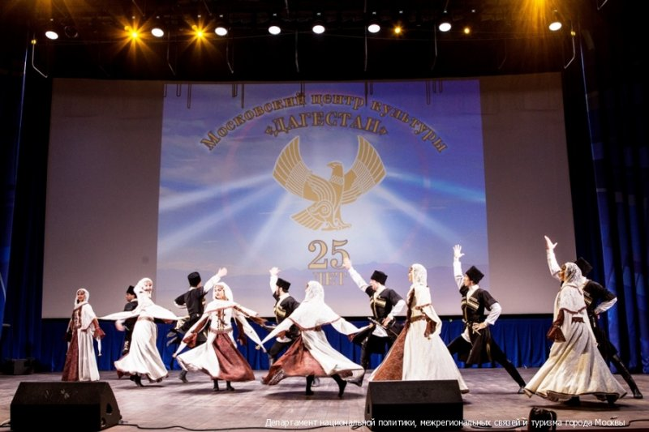
VIII. Викторина

Учитель. Нушани нешла мезличил багьудлуми школабазир, хъулир кайсулра. Гьандикахъая: илар ахIи, гIур чинар дяркъес вирусил дарган мез?

I) Москвализибси Дагъиста культурала центрлизир. Ил миллатла хIяракатла, регионти-ургарти бархбасунала ва туризмала суалти ирзуси Департаментизиб мерлабиубси саби. Илар дарган дурхIни нушала мелзичил, литератураличил, Дагъиста халкьанала гIядатуначил тянишбирули саби.

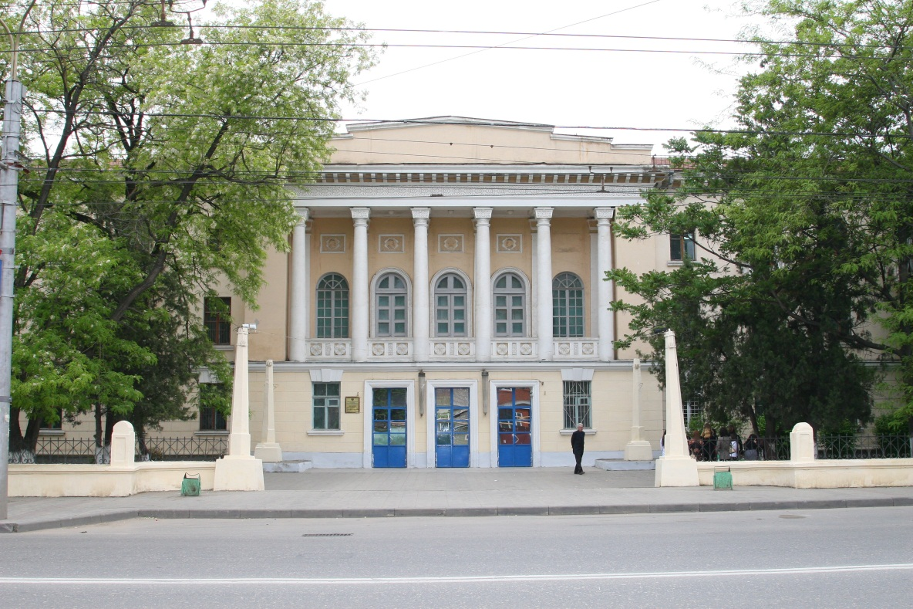
2) Дарган мез руркъули сари Дагъиста пачалихъла университетлизибси Дагъиста мезанала факультетлизир

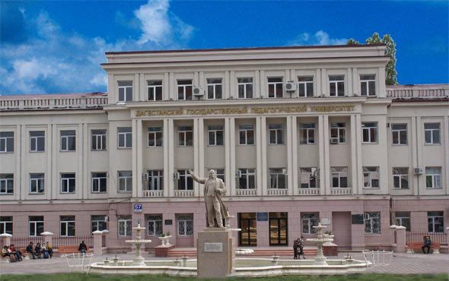
3) Дагъиста пачалихъла педагогикала университетлизибси
филологияла факультетлизир руркъули сари дарган мез.
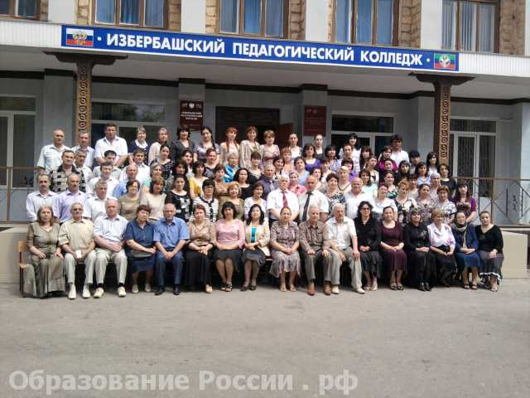

4) Избербашлизибси педагогикала коллеждлизир.

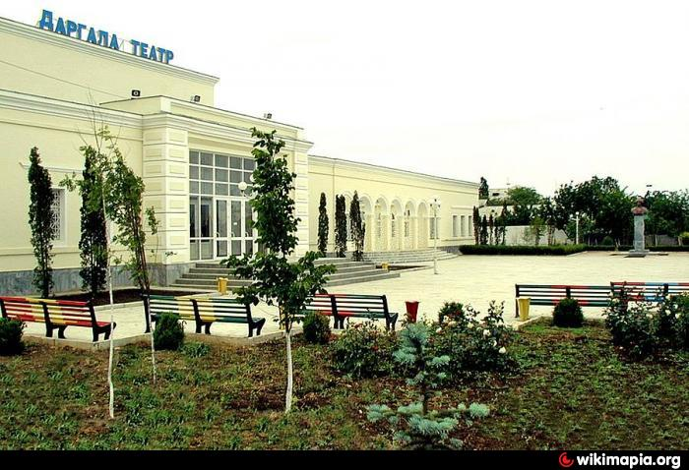

5) Дузахъули сари даргала литературный мез ГIямарла Батирайла уличилси Даргала драматический театрлизир.

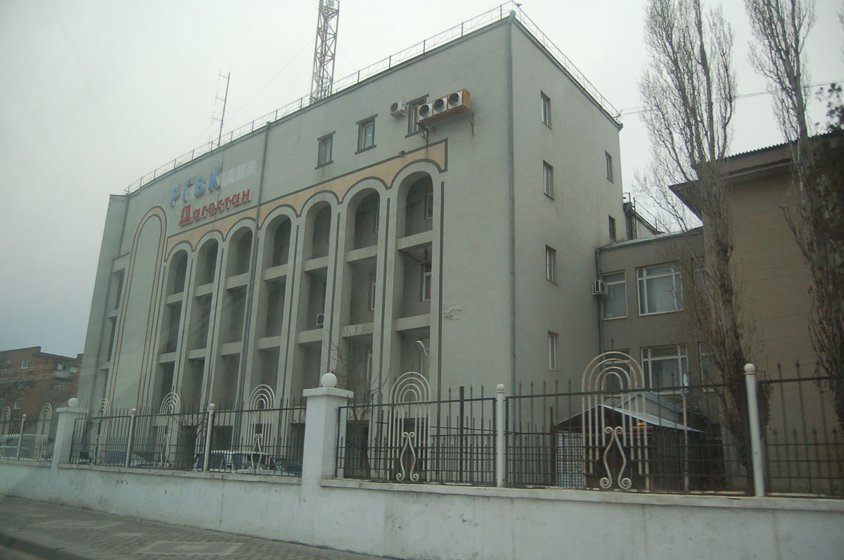
6) Лер радиолизир ва телевидениебазир дарган мезличил дирути передачаби
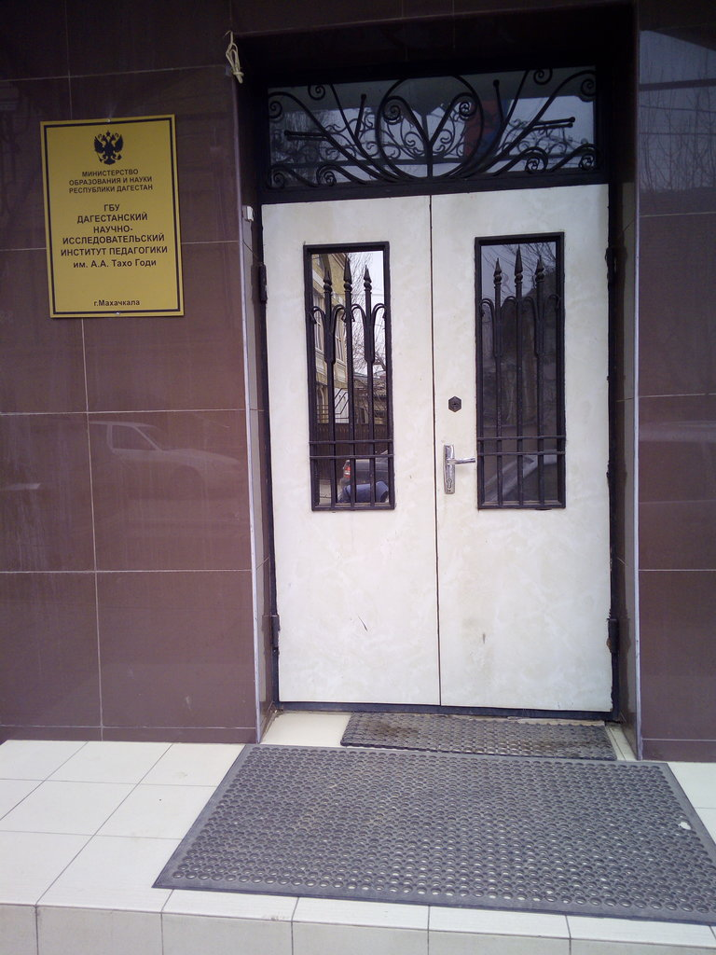

7) ГIялибек Тахо-годила уличилси ГIилму-ахтардила институтлизир учебникуни хIядурдиру.

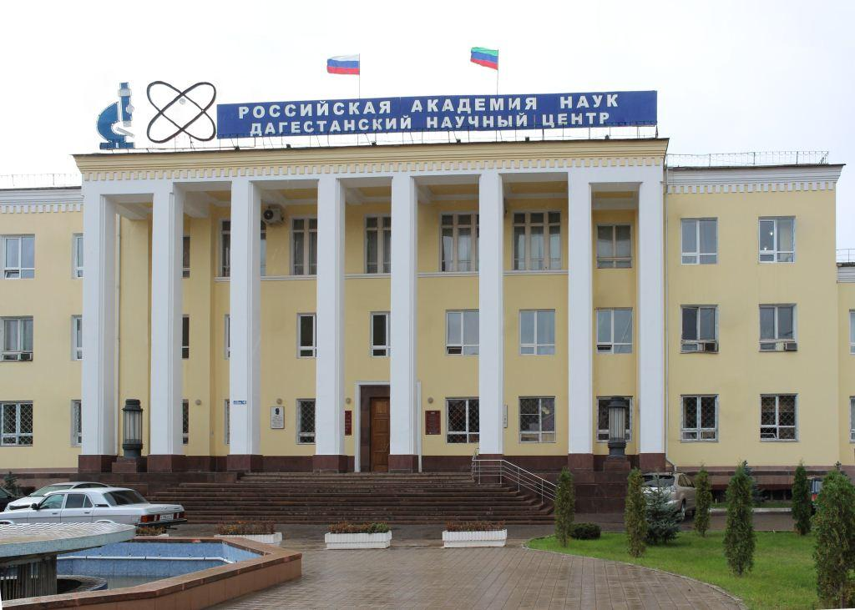

8) Россияла академияла Дагъитайзибси гIилму-ахтардила центрлизирра дарган мез рурукъули сари
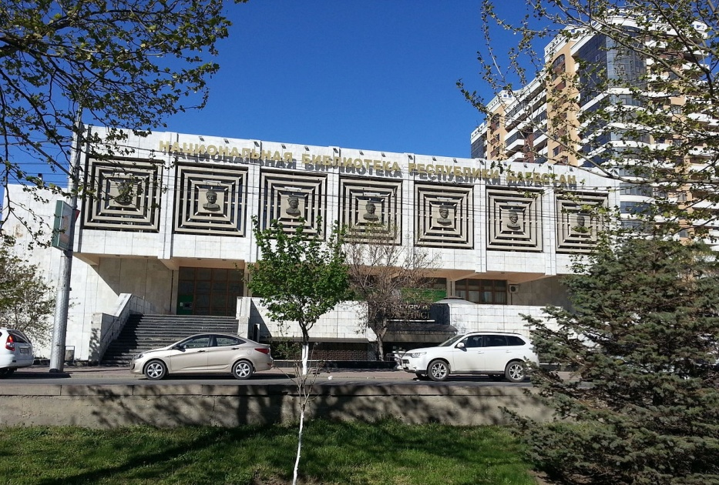
9) Расул ХIямзатовла уличилси Миллатла библиотекализир дарган мезличил делкIунти дахъал жузи, журналти, газетаби даргес вирар.

Учитель. Бурая, гьари дурхIни, дарган мезличил республикала сегъуна газета ва районна газетаби дурадулхъулил.
Ученикуни. Дарган мезличил дурабулхъули саби республикала «Замана» бикIуси газета ва районна газетаби:

I. «Бархьдешла гьуни» Ахъушала районнизиб;
2. «Шила гӀямру» Дахадаевла районнизиб;
3. «Хайдакьла зяхӀматчи» Хайдакьла районнизиб;
4. «Шила дяхӀ» Къарабудахкентла районнизиб;
5. Бархъдешла шала Каякентла районнизиб;
6. Сагаси гьуникад Левашала районнизиб;
7. Эркиндешличи Сергокалала районнизиб.

Учитель. Бурая, гьари дурхIни, дарган мезличил республикала сегъунти журналти дурадулхъулил.
Ученикуни. Халатас хасбарибси – «Гьалмагъдеш» ва ва биштIатас хасбарибси – «Лачин».
Учитель. Бурая, дарган мез давлачердиахъес чини халаси пай кабихьибсил?
Ученикуни. Илди мез давлачердиахъес халаси къайгъи барибсири нушала хабардерхурти гIялимтани, писательтани, поэтунани, драматургунани, журналистунани, ГIямарла Батирайла уличилси театрла артистунани ва цархIилтани.
Учитель. Бурая, илдала лугIилизир чила уми гьандушес вирара?
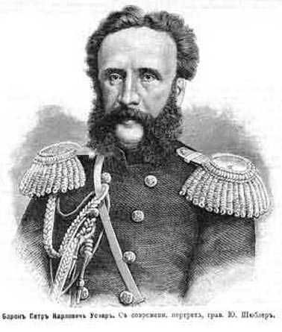
Ученикуни. Уми гьандушес вирар гIялимтала:
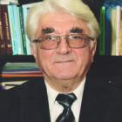


Ученикуни. Илдала лугIилизир I892 ибил дуслизиб дарган мезличил «Хюркилинский язык» (ХIурхъан мез) бикIуси цаибил жуз белкIунси П. «Дарган мезла грамматика» жузла автор С. ГIябдуллаевла, М. М. Мусаевла, М. Р. БяхIяммадовла ва цархIилтала уми, писательти: пагьмучевси прозаик МяхIяммад-Расул Расуловла, прозаик, поэт, драматург ва режиссер ГIяхIмадхан Абу-Бакарла, даргала поэт, прозаик, драматург ХIябиб ГIялиевла, прозаик ва драматург ХIябиб Наврузовла, прозаик ва переводчик ГъазимяхIяммад Юсуповла, Ильяс ХIусейновла, ишбархIила прозализиб бузути писательти Кьасумбег Мигьрабовла, Ибрагьим Ибрагьимовла уми; поэтуни: даргала машгьурси поэт, переводчик Р. Рашидовла, общественный деятель ва Дагъиста халкьла поэт М. ХIямидовла, С. Рабадановла, Гъ.БяхIяндовла, А. Гъазила, поэтесса А. ГIябдулманаповала ва бахъал цархIилтала уми.
Дарган мез давлачердирнилизи халаси пай кабихьиб гьалаб «Ленина байрахъ», гьанна «Замана» бикIуси газетала хIянчизартани, «Гьалмагъдеш» ва «Лачин» бикIути журналтани, школабала ва вузанала мугIялимтани.
ХIебиалли гьанна илди мез калахъес ва гьаладяхI ардукес – нушала чебла саби. Бурая, дурхIни сегъунти назмурти даладая хIушани дарган мезличила делкIунти?

VI. ДурхIнази дарган мезличила назмурти дучIахъни

6 ученик.
ГIямрулизир, кьисматван,
Наб букьрули даибти,
БегIла гьалабси гьигьван
ХIилизир тIинтIдиубти,

7 ученик.
Нешла хIялал а ниъван
Дигиличил дерхъибти,
Гардла малхIям далайван
Дагърилизир далгунти,

8 ученик.
Шарабла урунжливан
Милиги ахъахъибти,
Азихъла бутIаливан
Набзи кьуват кертIути,

9 ученик.
Дай уркIилис дарманван
Дардлис сабабдирути,
Калабая нешла мез,
Шурмазир гIералгьули!

Учитель. ДурхIни, гIур сегъунти назмурти даладая хIушани дарган мездичила?

VII. Дарс каргьахъни

Учитель. Нешла мез дигахъуси цалра адамли урус мезла яра дурала улкнала мезанала кьадри уббирхъули ахIен. Урус мез гIяхIил дални – ил халаси игъбарлизи халбирули саби. Илди мезла гIяхIдешли нуша, дарганти лебил дунъяла литератураличил, культураличил, халкьанала историяличил тянишдиэс дирулра, гIилмула мурхьдеш умцIулра, дунъяла къакъличиб гьарил бетарусиличила балулра. Биаллира нешла мезличил адаблати къилликъуначила, мурталра дарганти-ургар черяхIдирути яхI-ламусличила, инсантачи, мицIирагличи дакIудирути уркIецIи-ряхI-муличила, саби агрилизиб биалра, дарганта дакIудирути сахаватдешличила, вегI акIубти-мусаличи, ватIайчи диги-карцIиличила, узидеш-мардешличила хабурти иргъути дила пикрили, рухIлашал давлачебли бирар. Хала бегIтала мез хIедалути наб хIячмазибад бердибтачи мешубилзан.

I) «Багьадур ванашикунт», «гьеликан ГIябдуряхIим», «бяжлукан Гъазали», «мургухьант», «Минатла БяхIянд» ва сай поэт диалогла бутIакьянчили виубси произведение ва илала автор?
Ученикуни. Батирай
2) С. ГIябдуллаевла «Ухъначиб шадибгьуни» произведениелизив хабар буруси ухънала муцIур севан цIубсири?
Ученикуни. ДяхIиван.
3) Се произведение саби Жуллакла далай?
Ученикуни. Бузериличила халкьла далай.
4) «МяхIкамбарая Сулеймангъунти жавгьар духурила назмурти алкIахъути пагьмукарти адамти» ибти дугьби М. Горькийли дурибси дус чуъибил дус сабри?
Ученикуни. I934.
5) «Марьям» произведениела жура.
Ученикуни. Поэма
6) Тулкнала поэзия тамай ахъси даражаличи абикахъибси поэтлис чи бикIусири?
Ученикуни. Зияутдинкьади
7) Революционер, граждан дургъбала бутIакьянчи, поэт ва даргала драматургиялис хьулчи кабихьибси пагьмучевси адамлис чи бикIусири?
Ученикуни. Рабидан Нуров.
8) Чумъибти дусмазиб Дагъистайзи бакIибтири урусла машгьурти писательти: Н.Тихонов, Л.Павленко, В.Луговской, Л.Пасынков, Р.Фатуев ва ц.?
Ученикуни. I934 дуслизиб.

IX. Дарсла итогуни каъни

Учитель. Баркалла, дурхIни, хIушаб нушала нешанала мез далнилис. Бурая ишбархIи нушани се аргъира?
Ученикуни. ИшбархIи нушани аргъира:

I. Нушала гIямрулизиб дарган мезла сегъуна кьадри лебсил.
2. Мезличила машгьурти адамтала сегъунти пикруми саррил.
3. Дарган мез гьаладяхI ардукес, илди мез гIурла наслубас гьаладихьес – нушала чебла биъниличила

Х. Хъули хIянчи бедни. Дарган мезличила сочинение белкIес.

Баркалла биаб хIушаб, дурхIни, дарсличир жигарла бутIакьяндеш дарнилилис. Арали калабая лерилра!

